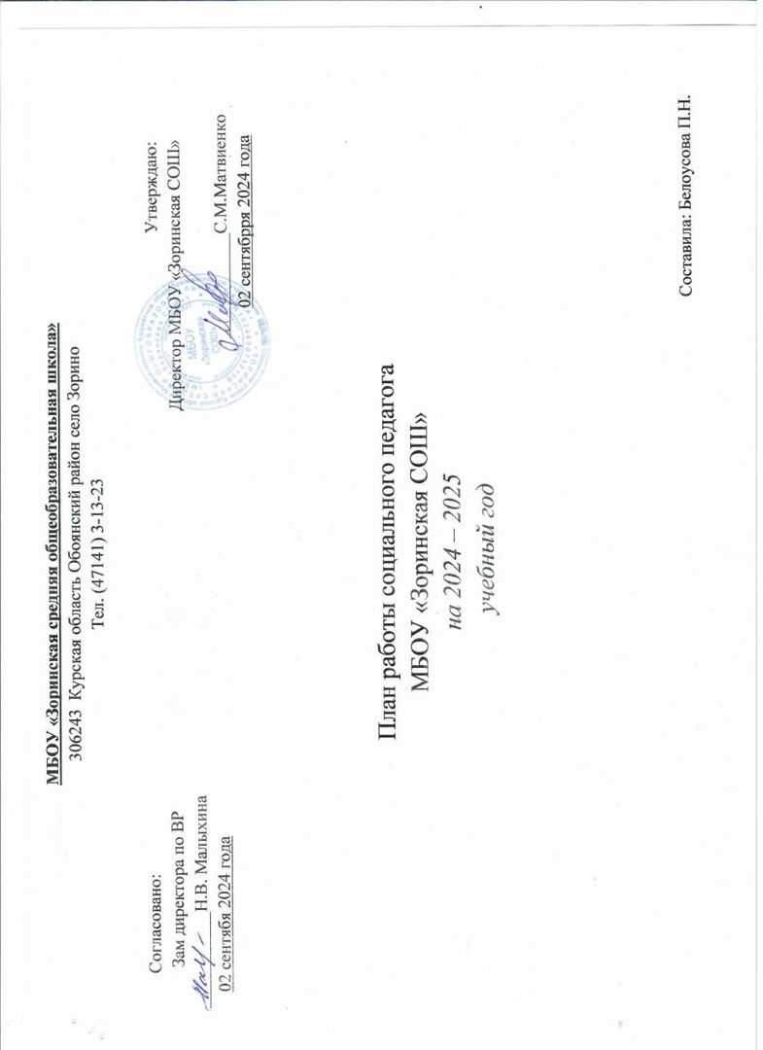

**Цель работы:** создать условия для психологического комфорта и безопасности ребенка, удовлетворение его потребностей с помощью социальных, правовых, психологических, медицинских, педагогических механизмов предупреждение и преодоление негативных явлений в семье и в школе.

**Задачи:**

1)    Выявление интересов и потребностей учащихся, труднос­тей и проблем, отклонений в поведении, уровня социальной за­щищенности и адаптированности к социальной среде.

2)    Своевременное оказание социальной помощи и поддерж­ки нуждающимся в них учащимся.

3)    Посредничество между личностью учащимся и учрежде­нием, семьей, средой, специалистами социальных служб и административными органами.

4)    Принятие мер по социальной защите, помощи и поддерж­ке учащихся, реализации прав и свобод личности.

5)    Содействие созданию обстановки психологического ком­форта и безопасности личности учащихся в учреждении, в семье, в окружающей социальной среде.

6)   Организация мероприятий, направленных на развитие социальной инициативы, реализацию социальных программ, участие в их разработке и утверждении.

7)    Профилактика асоциального поведения и правонарушений, охрана жизни и здоровья.

8)  Использование различных форм и методов в работе по профилактике употребления ПАВ в среднем и старшем звене.

9)    Координация взаимодействия учителей, родителей (лиц, их замещающих), специалистов социальных служб, представителей административных органов для оказания помощи учащимся.

Направление деятельности**:**

1. Диагностическая
2. Прогностическая
3. Посредническая.
4. Коррекционно-профилактическая
5. Просветительская

.

**План работы по месяцам на учебный год**

|  |  |  |
| --- | --- | --- |
|  | **Сентябрь** | **Ответственные** |
| **Организационно-методическая**  **работа** | 1. Составление социального паспорта школы.  2. Обновление картотеки и банка данных на обучающихся, стоящих на различных формах учета.  3. Выявление и учет обучающихся, требующих повышенного педагогического внимания (группа риска)..  4. Постановка и снятие с учета обучающихся, семей.  5. Оформление документации.. | Классные руководители;  Социальный педагог |
| **Работа с обучающимися и их родителями** | 1. Ежедневный контроль за пропусками уроков обучающимися.  2. Индивидуальные и групповые консультации обучающихся и их родителей.  3. Индивидуальные и групповые профилактические беседы с подростками.  4. Выявление и изучение учащихся, склонных к нарушениям правил поведения в школе и общественных местах.  5. Лекторий «Шалость, злонамеренный поступок, вандализм». 5 – 6 классы.  6. Беседа на тему: «Учимся разрешать конфликты». 5 класс | Социальный педагог  Классные руководители. |
| **Работа с педагогическим коллективом** | 1. Индивидуальные и групповые консультации с классными руководителями по организации профилактической работы в классе. | Социальный педагог Классные руководители;  Педагог - Психолог |
| **Взаимодействие служб** | 1. Утверждение картотеки и банка данных на обучающихся, состоящих на различных формах учета в КДН и ЗП, ПДН.  2. Организационное заседание Совета по профилактике.  3. Вовлечение обучающихся в кружки, секции и другие творческие объединения.  4. Организация межведомственного патронажа семей «группы риска» (по необходимости). | Социальный  педагог  Члены комиссии, инспектор ПДН. |
| **ОКТЯБРЬ** | | |
| **Организационно-методическая**  **работа** | 1. Корректировка банка данных на обучающихся, состоящих на различных формах учета.  2. Выявление трудностей в работе классных руководителей с обучающимися и их семьями.  3. Оформление документации.  4. Выпуск буклетов, листовок «Права и ответственность несовершеннолетних».8-11 класс | Социальный педагог  Классные руководители. |
| **Работа с учащимися и их родителями** | 1. Ежедневный контроль за пропусками уроков обучающимися.  2. Индивидуальные и групповые консультации обучающихся и их родителей.  3. Индивидуальные и групповые профилактические беседы с подростками.  4. Посещение семей с целью обследования жилищно-бытовых условий проживания детей.  5. Анкетирование учащихся. Выявление способностей и интересов учащихся группы «риска». 2б класс  6. Мероприятие на тему: «Жестокое обращение с детьми в семье: ответственность, профилактика». 5-7 класс  7. Консультирование родителей, проведение профилактических бесед обучающихся «группы риска» и семей СОП по вопросам взаимодействия с детьми:  - «Ответственность родителей за воспитание. Правовые аспекты, связанные с ответственностью родителей за воспитание детей».  8. Классный час на тему: «Профилактика безнадзорности и беспризорности». 8 класс | Социальный педагог  Классные руководили. |
| **Работа с педагогическим коллективом** | 1. Индивидуальные и групповые консультации с классными руководителями по организации профилактической работы в классе. | Социальный педагог |
| **Взаимодействие служб** | 1. Заседание Совета по профилактике.  2. Организация неаудиторной занятости обучающихся во время каникул.  3. Работа со специалистом КДН и ЗП. Присутствие на комиссии с характеризующим материалом (по запросу).  4. Организация межведомственного патронажа семей «группы риска» (по необходимости). | Члены комиссии, инспектор ПДН.  Педагог – Психолог Зам. директора по ВР  Участковый уполномоченный полиции и ПДН. |

|  |  |  |
| --- | --- | --- |
| **НОЯБРЬ** | | |
| **Организационно-методическая**  **работа** | 1. Организация методической помощи классным руководителям в работе с подростками девиантного поведения..  2. Оформление документации социального педагога.  3. Выпуск информации по теме: «Причины агрессивного поведения ребенка».  4. Безопасная зима» - планирование профилактической работы по безопасности. | Социальный педагог |
| **Работа с учащимися и их родителями** | 1. Ежедневный контроль за пропусками уроков обучающимися.  2. Индивидуальные и групповые консультации обучающихся и их родителей.  3. Индивидуальные и групповые профилактические беседы с подростками.  4. Беседа с обучающимися 9-11 классов о правонарушениях, об ответственности за правонарушения, совместно с участковым уполномоченным полиции и ПДН  5. Классный час «Поговорим о толерантности». 3-4 класс | Социальный педагог  Классные руководители;  Участковый уполномоченный полиции и ПДН. |
| **Работа с педагогическим коллективом** | 1. Индивидуальные консультации с классными руководителями по организации профилактической работы в классе. | Социальный педагог |
| **Взаимодействие служб** | 1. Заседание Совета по профилактике.  2. Работа со специалистом КДН и ЗП. Присутствие на комиссии с характеризующим материалом (по запросу).  3. Работа с инспектором ПДН по сверочному списку обучающихся, состоящих на профилактическом учете.  4. Организация межведомственного патронажа семей «группы риска» (по необходимости). | Члены комиссии, инспектор ПДН.  Педагог – Психолог Зам. директора по ВР  Участковый уполномоченный полиции и ПДН. |
| **ДЕКАБРЬ** | | |
| **Организационно-методическая**  **работа** | 1. Анализ профилактической работы за 1 полугодие.  2. Оформление документации.  3. Обновление уголка социального педагога.  4. Организация буклетов ЗОЖ. | Классные руководители;  Социальный педагог |
| **Работа с учащимися и их родителями** | 1. Ежедневный контроль за пропусками уроков обучающимися.  2. Индивидуальные и групповые консультации обучающихся и их родителей.  3. Индивидуальные и групповые профилактические беседы с подростками.  «Тепло семьи»  4. Беседа по теме «Правонарушения и  ответственность за них». 8-9 класс | Социальный педагог  Классные руководители;  Педагог - Психолог |
| **Работа с педагогическим коллективом** | 1. Индивидуальные консультации с классными руководителями по организации профилактической работы в классе. | Социальный педагог |
| **Взаимодействие служб** | 1. Заседание Совета по профилактике.  2. Работа со специалистом КДН и ЗП. Присутствие на комиссии с характеризующим материалом (по запросу).  3. Работа с инспектором ПДН по сверочному списку обучающихся, состоящих на профилактическом учете.  4. Организация межведомственного патронажа семей «группы риска» (по необходимости). | Члены комиссии, инспектор ПДН.  Педагог - психолог  Зам. директора по ВР  Участковый уполномоченный полиции и ПДН. |
| **ЯНВАРЬ** | | |
| **Организационно-методическая**  **работа** | 1. Корректировка плана работы.  2. Корректировка социального паспорта школы.  3. Оформление документации. | Социальный педагог  Классные руководители. |
| **Работа с учащимися и их родителями** | 1. Ежедневный контроль за пропусками уроков обучающимися.  2. Индивидуальные и групповые консультации обучающихся и их родителей.  3. Индивидуальные и групповые профилактические беседы с подростками.  4. Работа с детьми группы «риска» по предупреждению неуспеваемости.  5. Консультирование родителей, проведение профилактических бесед обучающихся «группы риска» и семей СОП по вопросам взаимодействия с детьми: «Семейные традиции. Их роль в воспитании ребенка».  6. Информационные часы на темы «Правила поведения в интернете» 3-4 класс  7. Классный час «Профилактика курения. Социальные последствия курения. 6-7 класс  8. Классный час «Профилактика наркомании. Организм ребёнка и наркотики» 8-11 класс | Социальный педагог  Классные руководители. |
| **Работа с педагогическим коллективом** | 1. Консультации с классными руководителями «Профилактика раннего неблагополучия в семье». | Социальный педагог |
| **Взаимодействие служб** | 1. Заседание Совета по профилактике.  2. Работа со специалистом участковым уполномоченным полиции и ПДН. Присутствие на комиссии с характеризующим материалом (по запросу).  3. Работа с инспектором ПДН по сверочному списку обучающихся, состоящих на профилактическом учете.  4. Организация межведомственного патронажа семей «группы риска» (по необходимости). | Члены комиссии, инспектор ПДН.  Педагог – психолог  Зам. директора по ВР  Участковый уполномоченный полиции и ПДН. |
| **ФЕВРАЛЬ** | | |
| **Организационно-методическая**  **работа** | 1. Оформление стенда «Подросток и закон».  2. Оформление документации. | Социальный педагог |
| **Работа с учащимися и их родителями** | 1. Ежедневный контроль за пропусками уроков обучающимися.  2. Индивидуальные и групповые консультации обучающихся и их родителей.  3. Индивидуальные и групповые профилактические беседы с подростками.  4. Анкетирование обучающихся 8-11 классов «Легко ли со мной общаться».   5. Проведение тренинга с родителями: «Учимся понимать друг друга» | Социальный педагог  Классные руководители. |
| **Работа с педагогическим коллективом** | 1. Консультация классных руководителей «Профилактика противоправного поведения детей и подростков в образовательном учреждении» | Социальный педагог |
| **Взаимодействие служб** | 1. Заседание Совета по профилактике.  2. Работа со специалистом участковым уполномоченным полиции и ПДН. Присутствие на комиссии с характеризующим материалом (по запросу).  3. Работа с участковым уполномоченным полиции и ПДН по сверочному списку обучающихся, состоящих на профилактическом учете.  4. Организация межведомственного патронажа семей «группы риска» (по необходимости). | Классные руководители; Социальный Педагог  Педагог - психолог  Зам. директора по ВР;  Участковый уполномоченный полиции и ПДН. |
| **МАРТ** | | |
| **Организационно-методическая**  **работа** | 1. Анализ вовлечения в кружки и секции обучающихся, стоящих на учете, категории ТЖС, опекаемых, «группы риска».  2. Оформление документации.  3. Тестирование «Уровень воспитанности» 2 раз. 3 класс  4. Классный час на тему: «Толерантность» 6 класс | Социальный педагог  Классные руководители. |
| **Работа с учащимися и их родителями** | 1. Ежедневный контроль за пропусками уроков учащимися.  2. Индивидуальные и групповые консультации обучающихся и их родителей.  3. Индивидуальные и групповые профилактические беседы с подростками.  4. Посещение семей с целью обследования жилищно-бытовых условий проживания детей.  5. Проведение разъяснительной работы среди родителей и учащихся по положениям Закона - | Социальный педагог  Классные руководители. |
| **Работа с педагогическим коллективом** | 1. Индивидуальные и групповые консультации с классными руководителями по организации профилактической работы в классе. | Социальный педагог |
| **Взаимодействие служб** | 1. Заседание Совета по профилактике.  2. Работа со специалистом участковым уполномоченным полиции и ПДН. Присутствие на комиссии с характеризующим материалом (по запросу).  3. Организация межведомственного патронажа семей «группы риска» (по необходимости). | Члены комиссии, инспектор ПДН.  Педагог – психолог Зам. директора по ВР  Участковый уполномоченный полиции и ПДН. |
| **АПРЕЛЬ** | | |
| **Организационно-методическая**  **работа** | 1. Обновление уголка социального педагога.  2. Оформление документации. | Социальный педагог |
| **Работа с учащимися и их родителями** | 1. Ежедневный контроль за пропусками уроков учащимися.  2. Индивидуальные и групповые консультации обучающихся и их родителей.  3. Индивидуальные и групповые профилактические беседы с подростками.  4. Посещение семей с целью обследования жилищно-бытовых условий проживания детей.  5. классный час просмотром к/ф «Вредные привычки». 5-6 класс  6. Групповое занятие на тему: «Профилактика агрессивного поведения». 8-9 класс | Социальный педагог  Классные руководители. |
| **Работа с педагогическим коллективом** | 1. Индивидуальные и групповые консультации с классными руководителями по организации профилактической работы в классе. | Социальный педагог |
| **Взаимодействие служб** | 1. Заседание Совета по профилактике.  2. Работа с участковым уполномоченным полиции и ПДН. Присутствие на комиссии с характеризующим материалом (по запросу).  3. Работа с инспектором ПДН по сверочному списку обучающихся, состоящих на профилактическом учете.  4. Организация межведомственного патронажа семей «группы риска» (по необходимости). | Члены комиссии, инспектор ПДН.  Педагог- психолог  Зам. директора по ВР  Участковый уполномоченный полиции и ПДН. |

|  |  |  |
| --- | --- | --- |
| **МАЙ** | | |
| **Организационно-методическая**  **работа** | 1. Оформление документации  2. Анализ работы социального педагога за год.  3. Оформление отчетной документации.  4. Организация летней занятости детей, состоящих на ВШУ и «Группа риска». | Социальный педагог  Классные руководители. |
| **Работа с учащимися и их родителями** | 1. Ежедневный контроль за пропусками уроков учащимися.  2. Индивидуальные и групповые консультации обучающихся и их родителей.  3. Индивидуальные и групповые профилактические беседы с подростками.  4. Посещение семей с целью обследования жилищно-бытовых условий проживания детей.  5. Внеклассное мероприятие для обучающихся 5-9 классов «Знай, помни, выполняй».  6. Классный час на тему: «Терроризму скажем-нет!» 5 класс  7. Беседа «На улице не в комнате, о том, ребята, помните!» 1-11 класс.  8. Анкетирование обучающихся и их родителей с целью выявления их летней занятости. 1-10 класс. | Социальный педагог  Классные руководители. |
| **Работа с педагогическим коллективом** | 1. Индивидуальные и групповые консультации с классными руководителями по организации профилактической работы в классе. | Социальный педагог Классные руководители. |
| **Взаимодействие служб** | 1. Заседание Совета по профилактике.  2. Работа с участковым уполномоченным полиции и ПДН по сверочному списку обучающихся, состоящих на профилактическом учете.  3. Работа со специалистом участковым уполномоченным полиции и ПДН. Присутствие на комиссии с характеризующим материалом (по запросу).  4. Организация межведомственного патронажа семей «группы риска» (по необходимости). | Члены комиссии, инспектор ПДН.  Педагог - психолог  Зам. директора по ВР  Участковый уполномоченный полиции и ПДН. |